Modulo 2 de Razonamiento Cuantitativo
RESPONDA LAS PREGUNTAS 1 Y 2 DE ACUERDO CON LA SIGUIENTE INFORMACIÓN
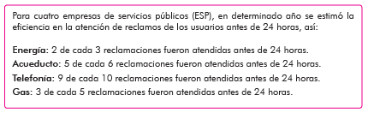
PREGUNTA 1
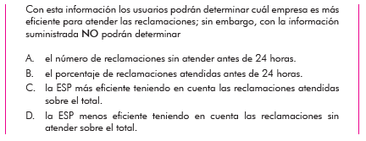
PREGUNTA 2
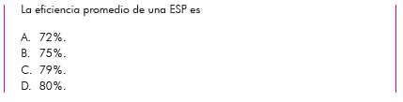
PREGUNTA 3
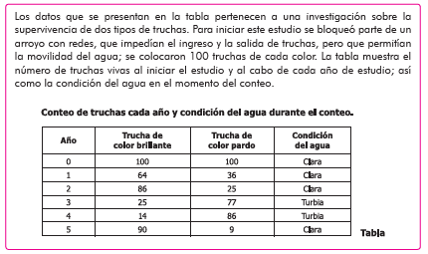
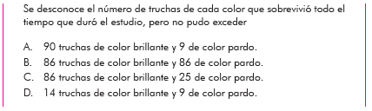
RESPONDA LAS PREGUNTAS 4 Y 5 DE ACUERDO CON LA SIGUIENTE INFORMACIÓN
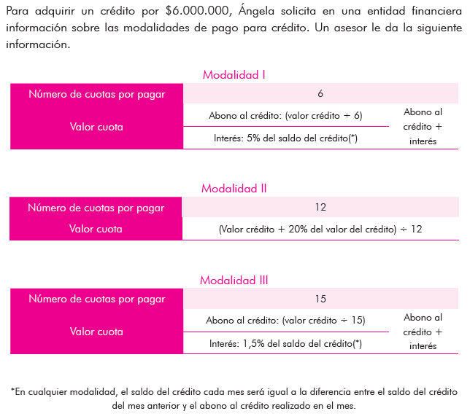
PREGUNTA 4
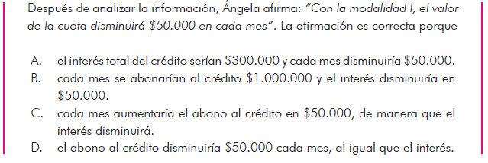
PREGUNTA 5
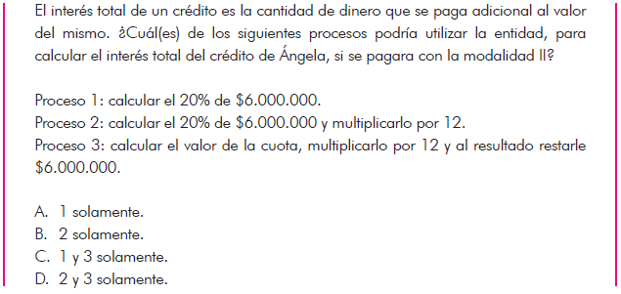
RESPONDA LAS PREGUNTAS 6 Y 7 DE ACUERDO CON LA SIGUIENTE INFORMACIÓN
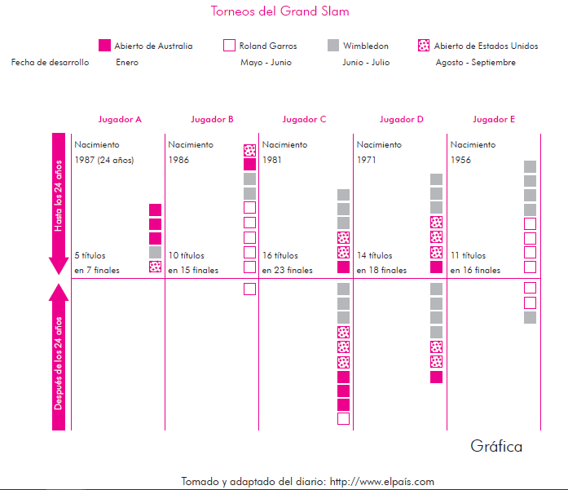
PREGUNTA 6
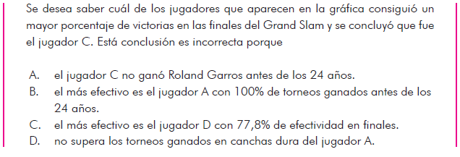
PREGUNTA 7
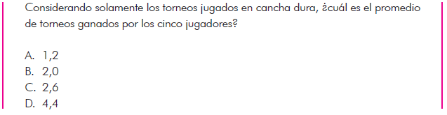
PREGUNTA 8
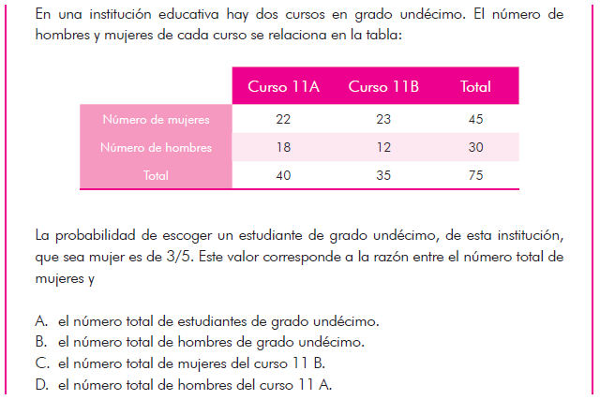

RESPONDA LAS PREGUNTAS 9 A 11 DE ACUERDO CON LA SIGUIENTE INFORMACIÓN
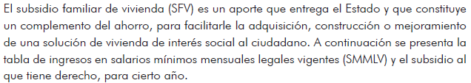
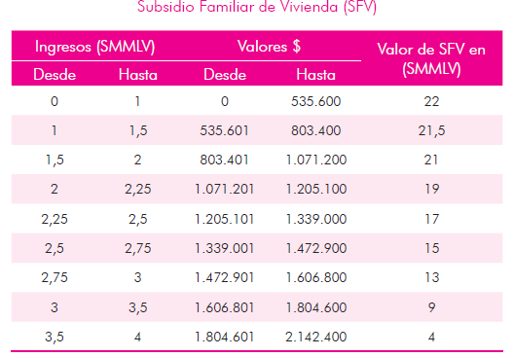

PREGUNTA 9
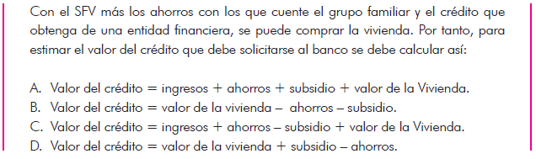

PREGUNTA 10
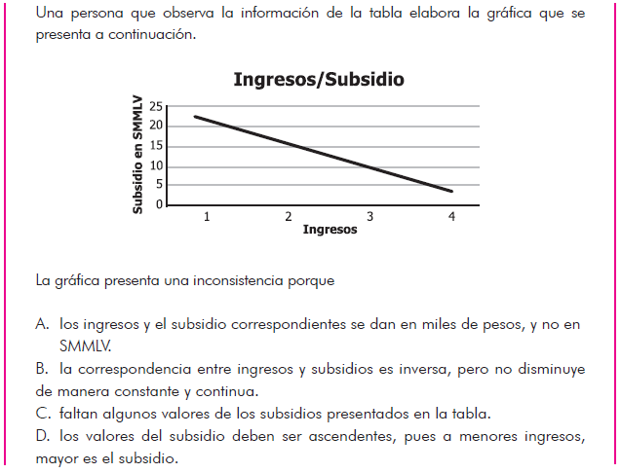
PREGUNTA 11
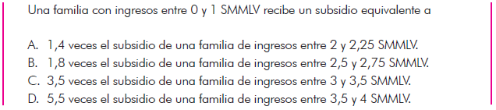

RESPONDA LAS PREGUNTAS 12 A 16 DE ACUERDO CON LA SIGUIENTE INFORMACIÓN

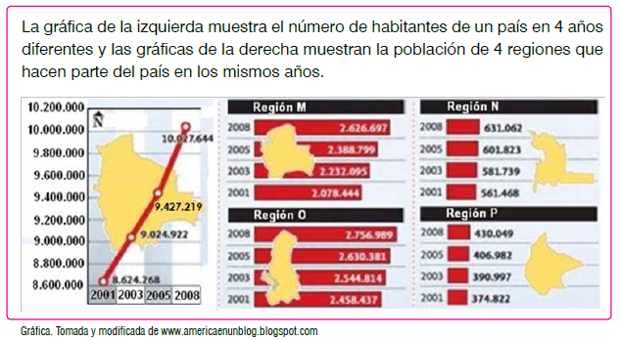

PREGUNTA 12
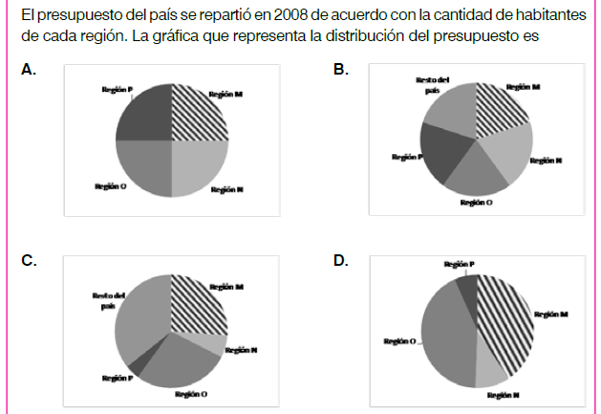
PREGUNTA 13
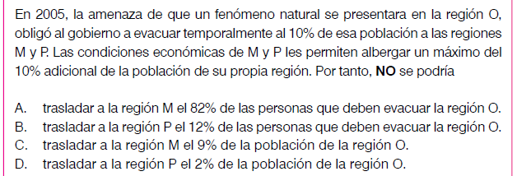
PREGUNTA 14
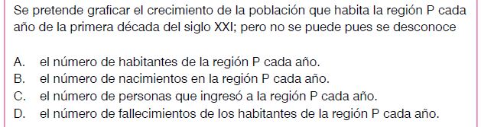
PREGUNTA 15
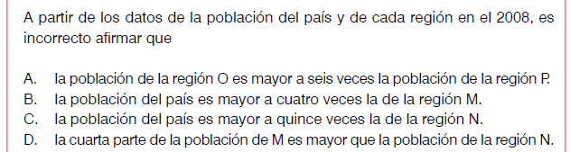
PREGUNTA 16
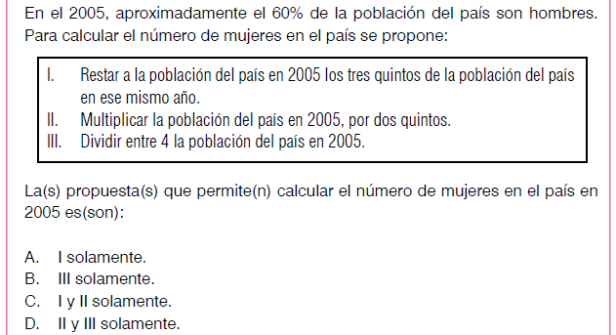

RESPONDA LAS PREGUNTAS 17 A 21 DE ACUERDO CON LA SIGUIENTE INFORMACIÓN
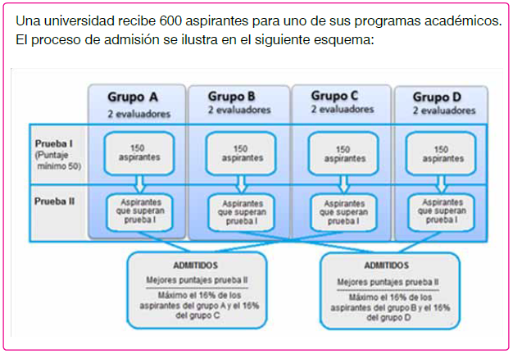
PREGUNTA 17
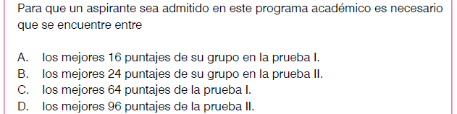
PREGUNTA 18
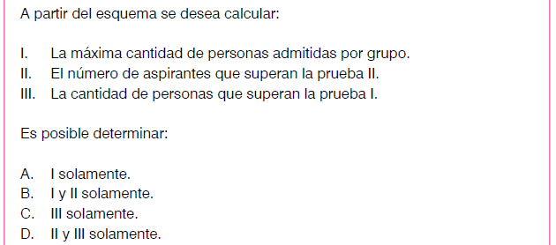

PREGUNTA 19
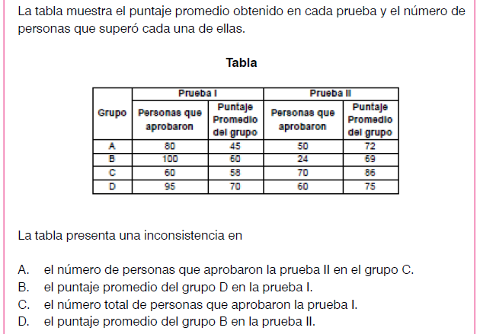
PREGUNTA 20
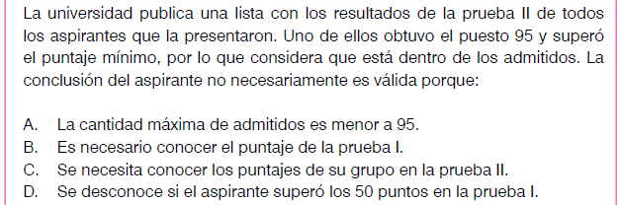
PREGUNTA 21
